1. Установка Jenkins.

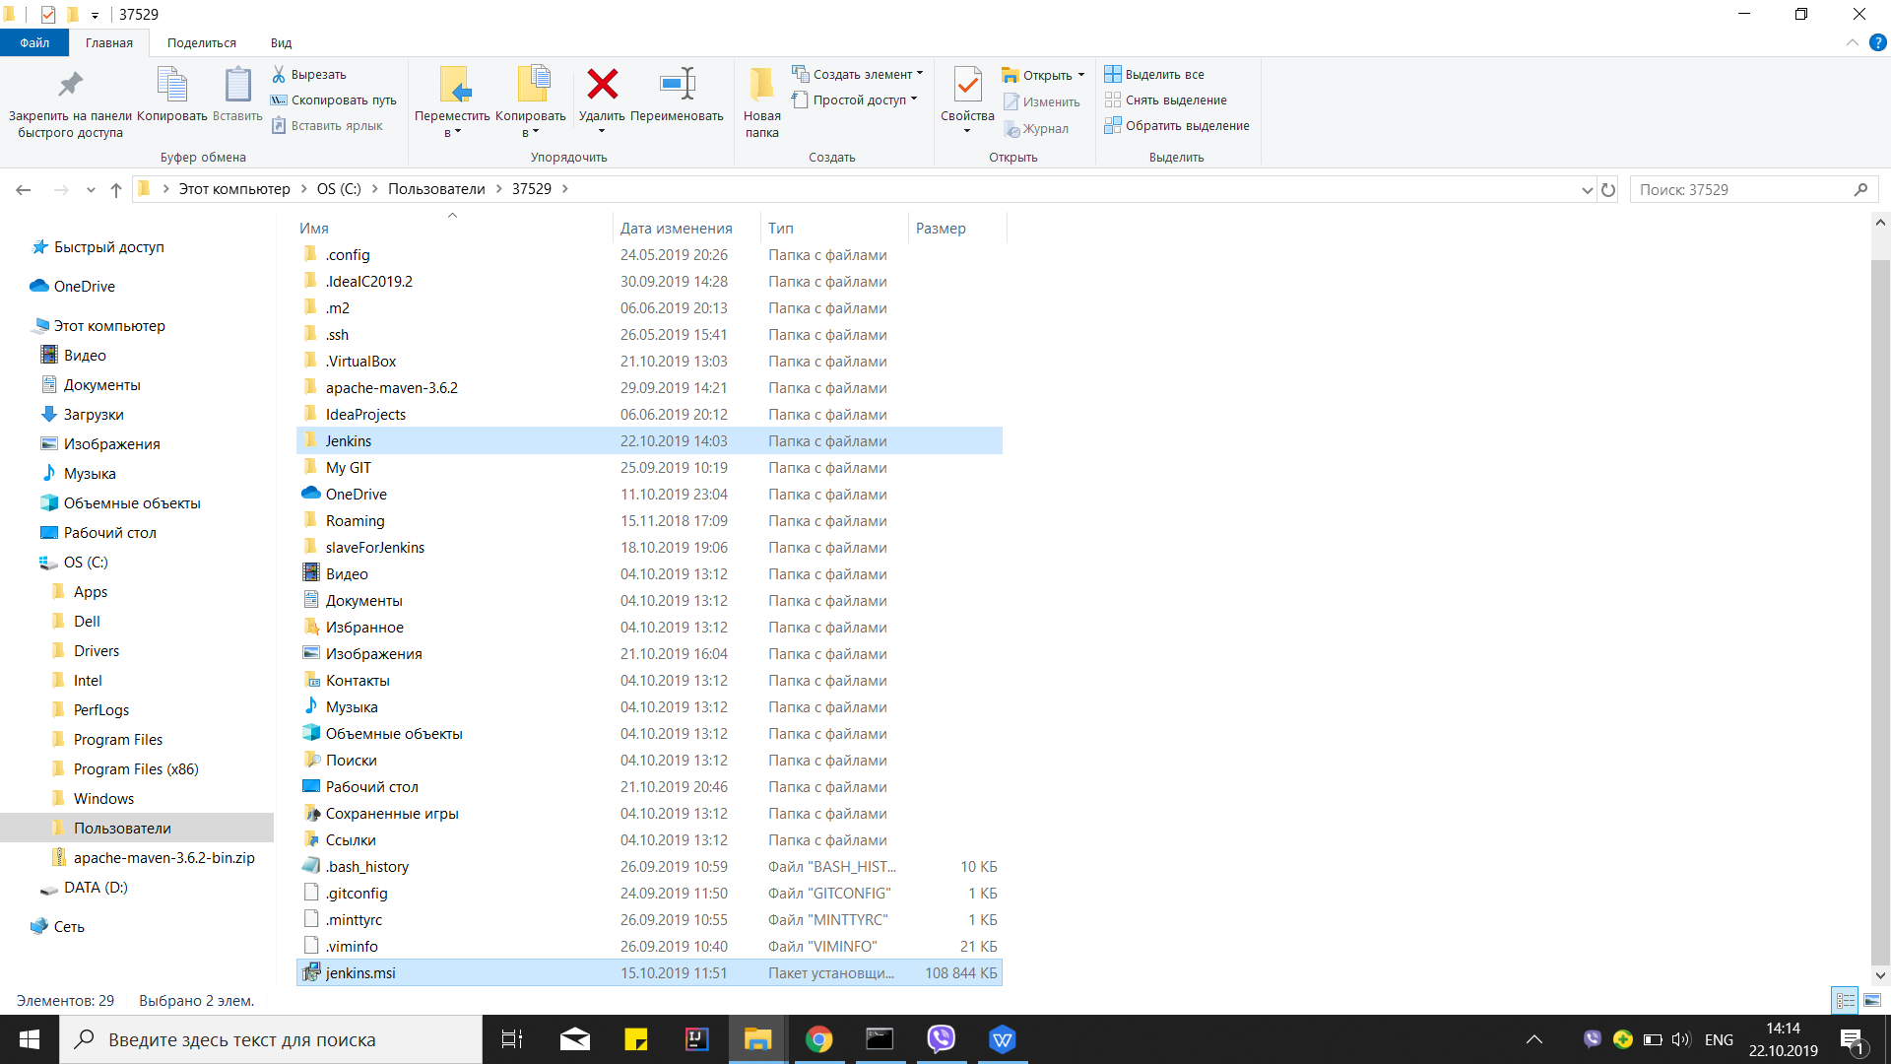

2.1. Клонирование проекта  [https://github.com/vitalliuss/helloci](https://github.com/vitalliuss/helloci" \t "https://learn.by/courses/course-v1:EPAM+CIJ+ext1/courseware/a5dd8b942ab2412bb3bb0a5dd2a10cc2/43d02a4a7c8b4f3aa2894f51590efbb5/[object Object])

2.1.1. Создание джобы и настройка.

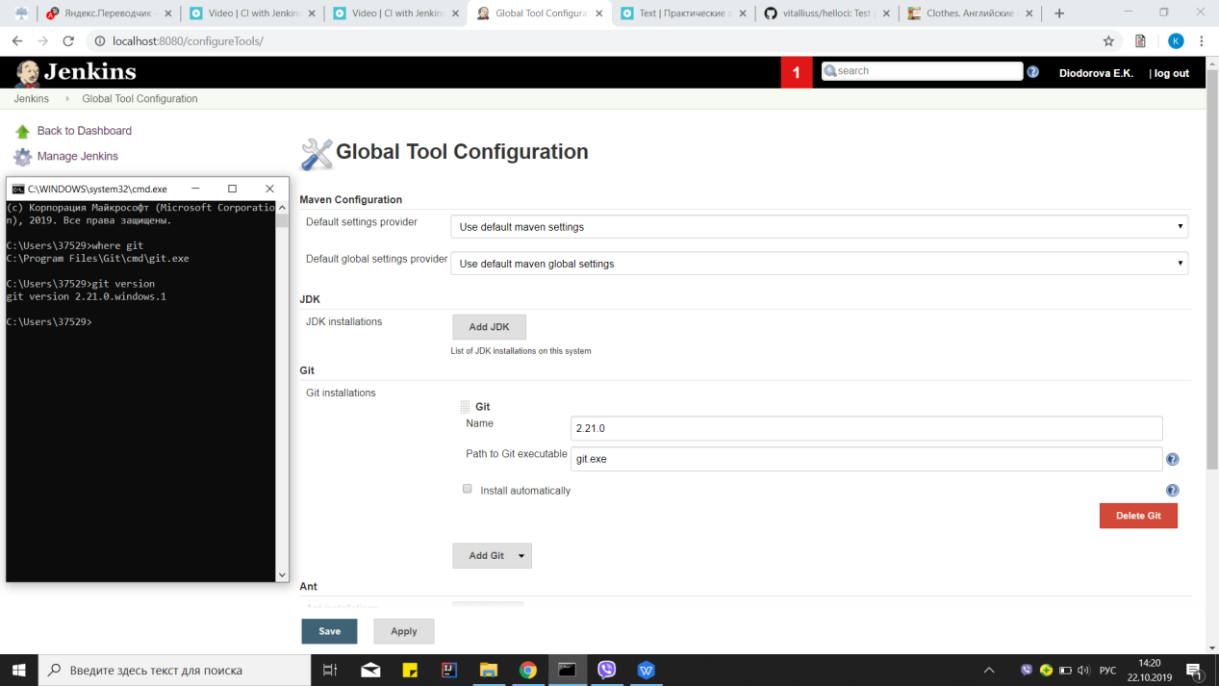

2.1.2. Клонирование проекта.

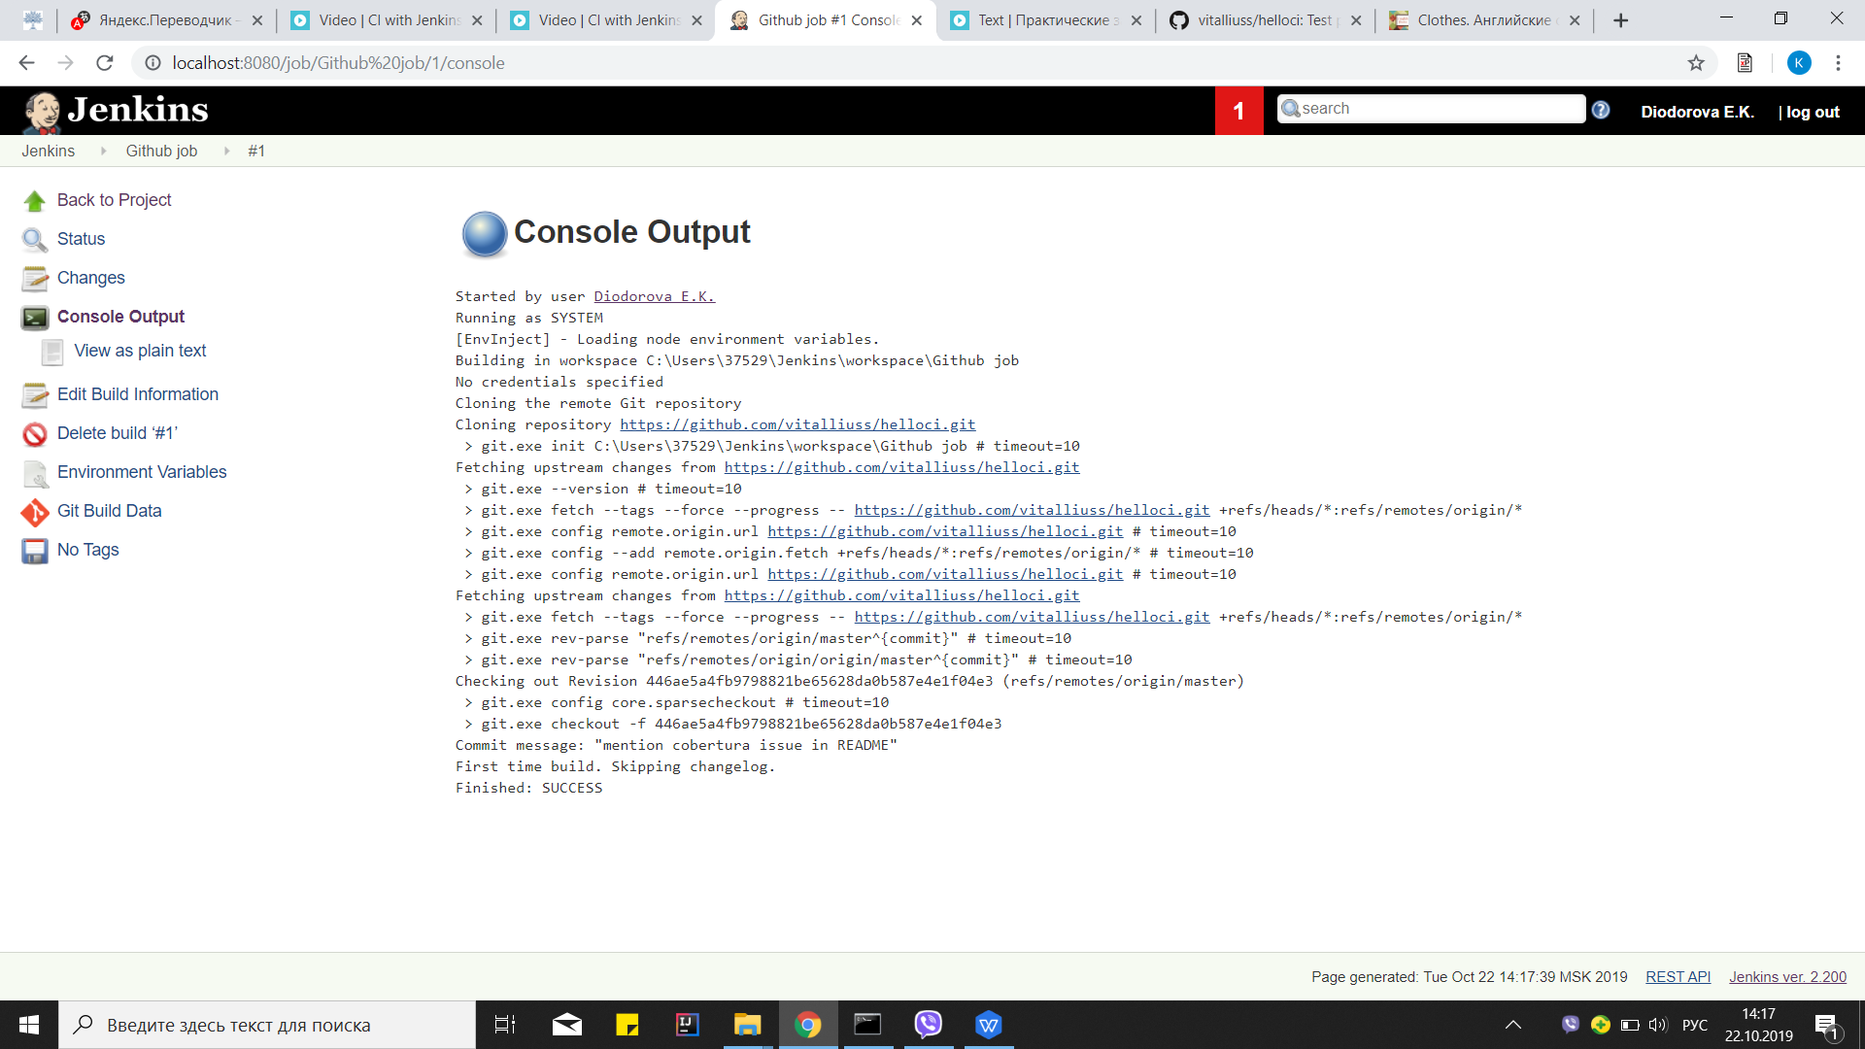

2.1.3. Проверка содержимого черех Workspace.

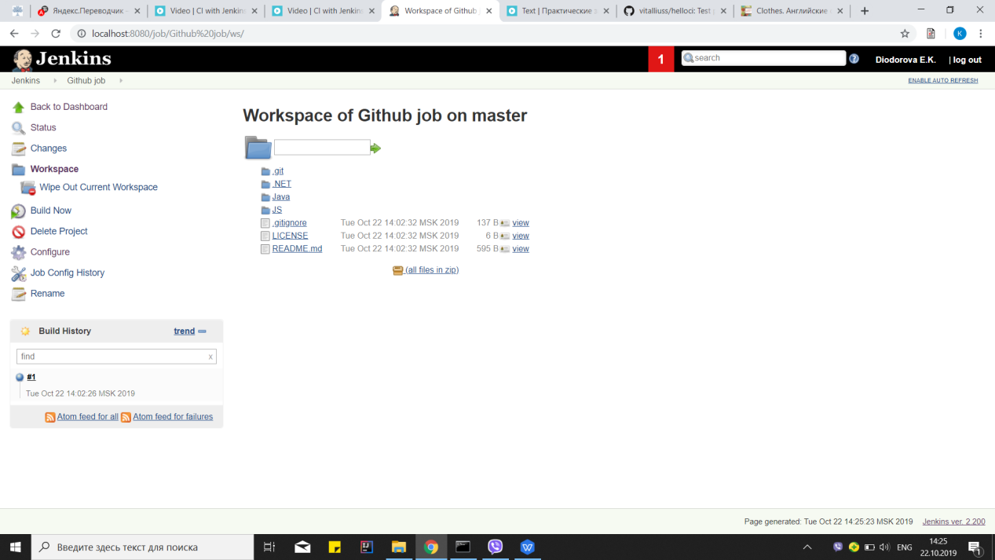

2.2. Запускать тесты из проекта в директори Java с помощью цели mvn test.

2.2.1. Настройка maven.

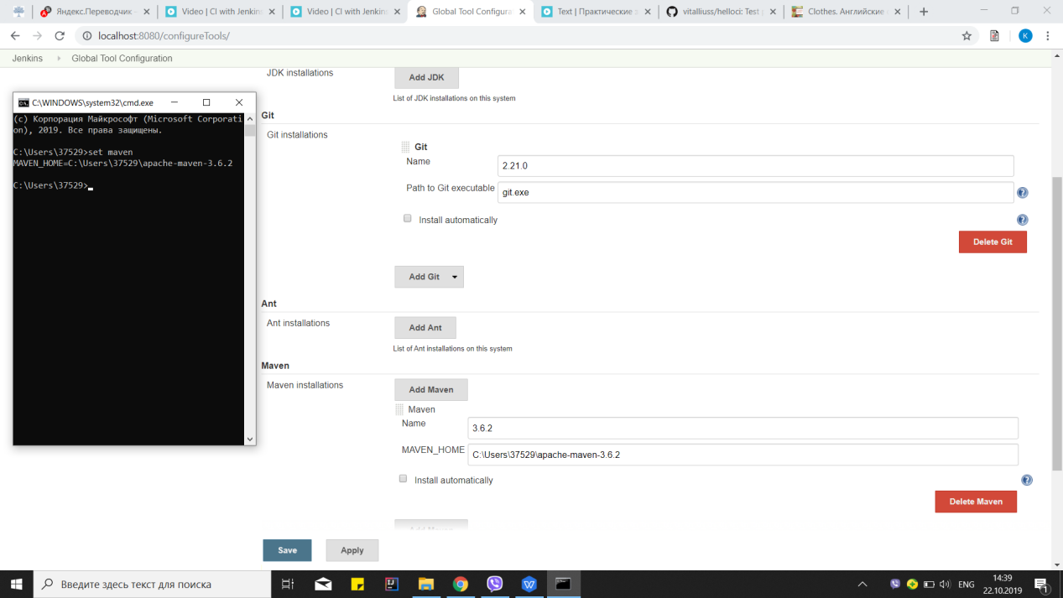

2.2.2. Настройка Build Triggers.

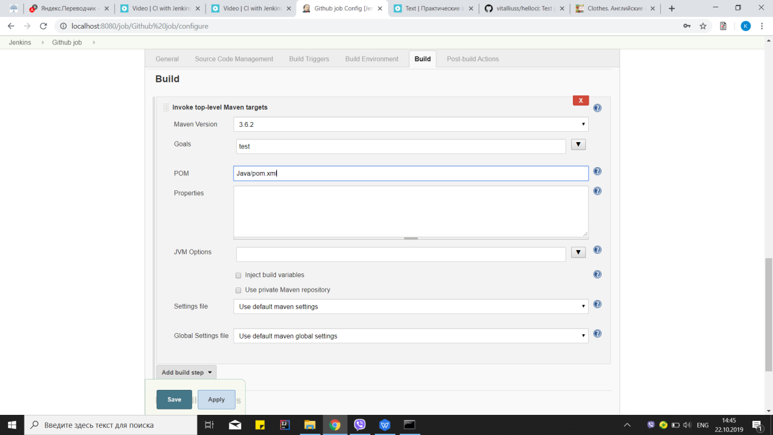

2.2.3. Запуск тестов из проекта в директори Java с помощью maven.

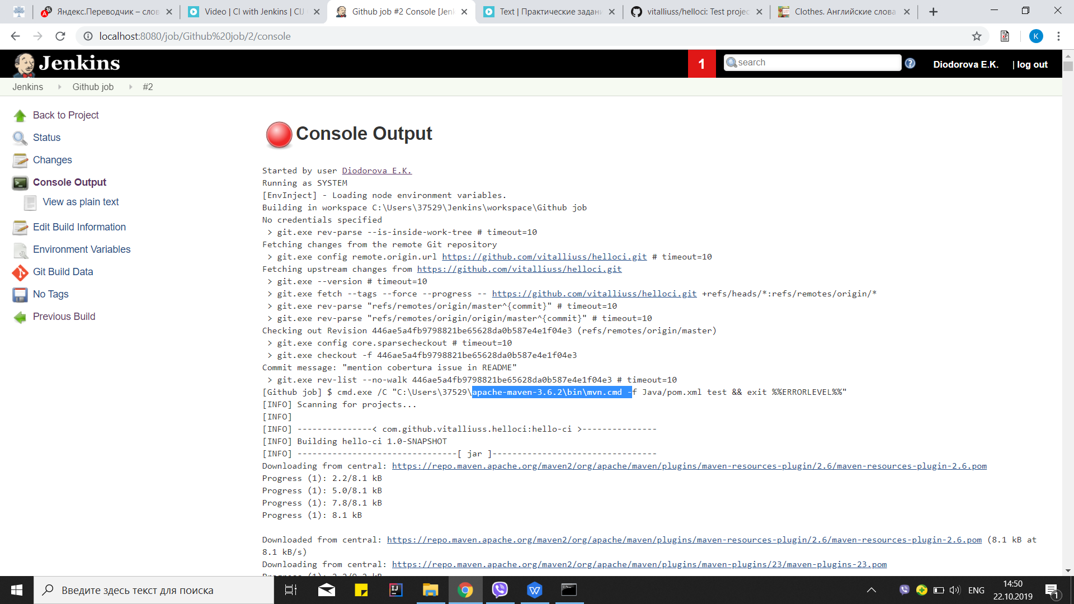

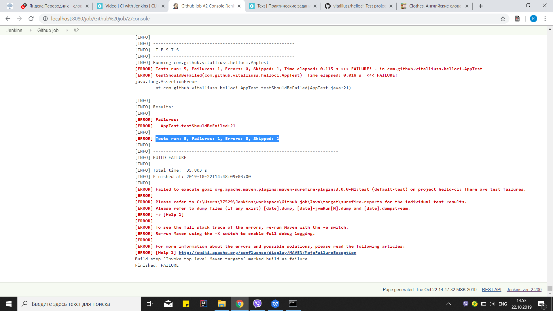

3.Настройка билда триггерами таким образом, чтобы задача выполнялась раз в 5 минут.

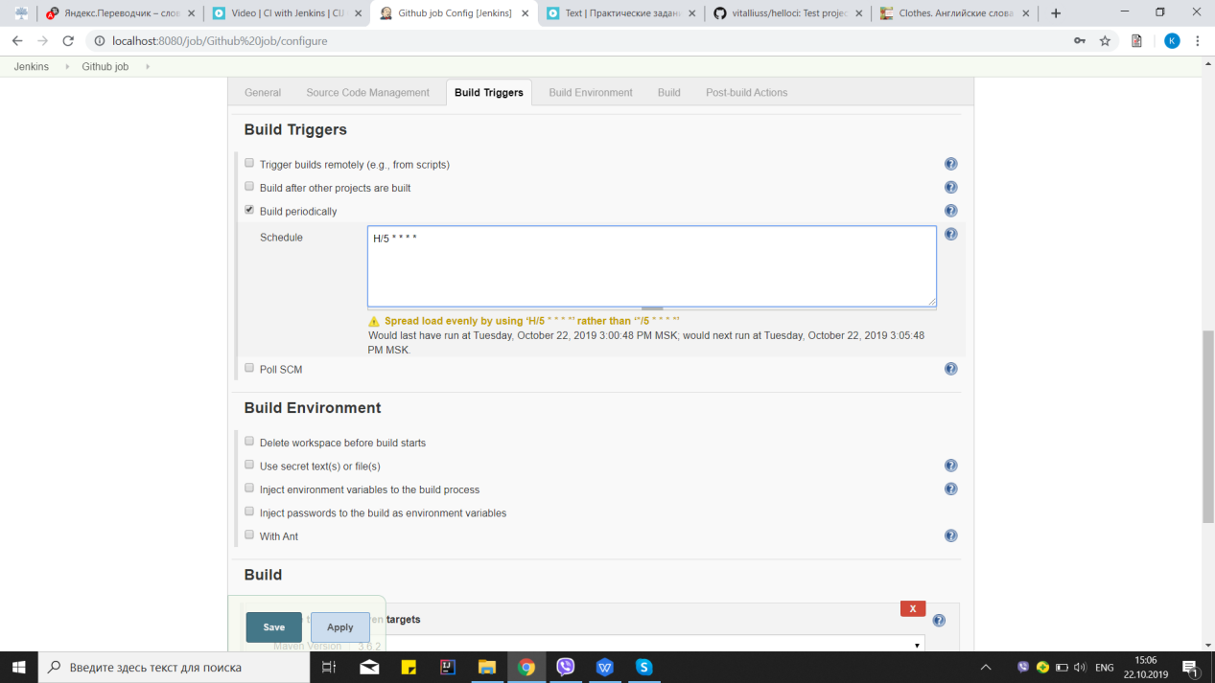

Проверка автоматизации.

Build #3 был по расписанию в 15.12.

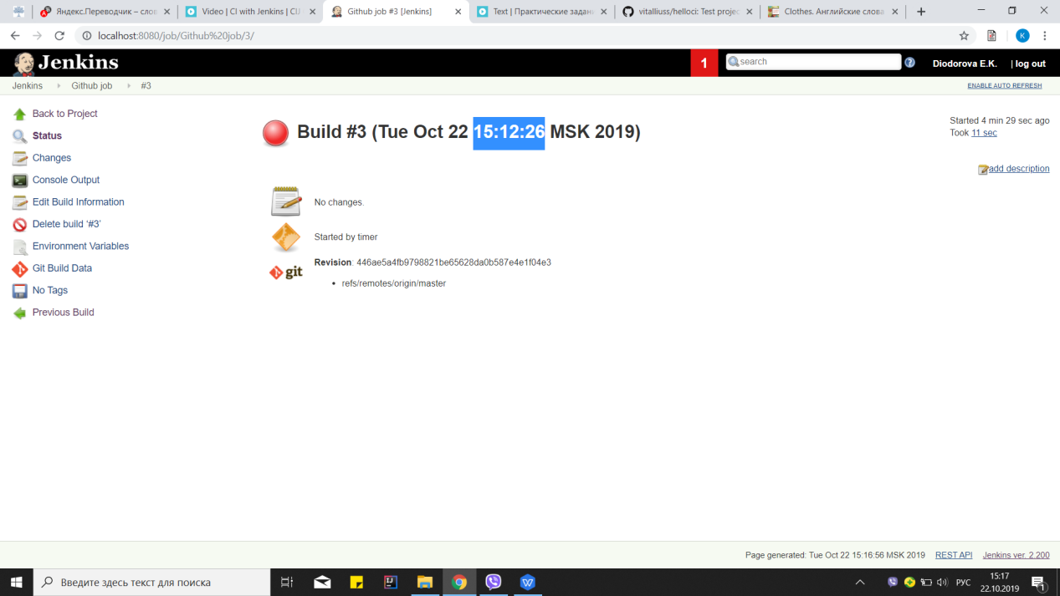

Build #4 также был по расписанию через 5 минут.

